Aula Introdutória

Prof. Gabriela Pércio e Prof. Valéria Cordeiro

22 de maio de 2012

L
ei Complementar nº 123/2006

Situações que envolvem a participação de ME e EPP nas licitações

Adesão Vertical

Acórdão 2957/2011 Plenário

Tratamento dispensado a microempresas e a empresas de pequeno porte em licitações: 1- Nas licitações em que for conferido o tratamento diferenciado previsto no inciso I do artigo 48 da Lei Complementar nº 123/2006 e no art. 6º do Decreto nº 6.204/2007 não se deve restringir o universo de participantes às empresas sediadas no estado em que estiver localizado o órgão ou a entidade licitante

Consulta do Presidente do Tribunal Superior do Trabalho versando sobre o tratamento diferenciado dispensado a microempresas (ME) e a empresas de pequeno porte (EPP) nas contratações públicas indagou ao TCU:
“2.1. Nos editais de licitação em que for conferido o tratamento diferenciado previsto no inciso I do artigo 48 da Lei Complementar nº 123/2006 e no art. 6º do Decreto nº 6.204/2007 deve-se restringir o universo de licitantes às empresas sediadas no estado do Espírito Santo, sob pena de cumprir-se apenas parcialmente a legislação aplicável à matéria?”.
O relator do feito, Ministro-Substituto André Luís de Carvalho, ponderou inicialmente que a Lei Complementar nº 123, de 2006, com respaldo dos comandos contidos nos arts. 170, inciso IX, e 179 da Constituição Federal, “fixou normas gerais atinentes ao tratamento diferenciado e favorecido a ser dispensado às microempresas e empresas de pequeno porte, no âmbito dos Poderes da União, dos Estados, do Distrito Federal e dos Municípios”.

Transcreveu o art. 48, inciso I da citada lei: “Art. 48. Para o cumprimento do disposto no art. 47 desta Lei Complementar, a administração pública poderá realizar processo licitatório: I - destinado exclusivamente à participação de microempresas e empresas de pequeno porte nas contratações cujo valor seja de até R$ 80.000,00 (oitenta mil reais);”.
Anotou, em seguida, que, no âmbito da administração pública federal esse tratamento diferenciado para as ME e EPP nas contratações públicas de bens, serviços e obras (arts. 47 e 48 da Lei Complementar 123/2006) foi regulamentado pelo Decreto nº 6.204, de 2007. Fez menção, também, ao art. 2º, inciso I, do Decreto nº 6.204, de 2007, segundo o qual os órgãos ou entidades contratantes “devem identificar, sempre que possível, as ME e EPP sediadas regionalmente, constituindo, para tanto, cadastro próprio, de acesso livre, ou adequando os eventuais cadastros existentes, de modo a ampliar a participação dessas empresas nos processos licitatórios conduzidos pela Administração”.
Considerou, porém, que esse comando “não tem o desiderato de impedir que acorram aos certames microempresas ou empresas de pequeno porte que não estejam estabelecidas na mesma praça em que se situa o órgão licitante, ressaltando-se tão-somente, de acordo com o inciso IV desse artigo 2º, que, na definição do objeto da contratação, não devem ser utilizadas especificações que restrinjam, injustificadamente, a participação das ME e EPP sediadas regionalmente”.
Ao final, em linha de consonância com o entendimento da assessoria jurídica do TST e da unidade técnica, o relator sugeriu informar ao TST que: “nos editais de licitação em que for conferido o tratamento diferenciado previsto no inciso I do artigo 48 da Lei Complementar nº 123, de 14 de dezembro de 2006, e no art. 6º do Decreto nº 6.204, de 5 de setembro de 2007, não se deve restringir o universo de participantes às empresas sediadas no estado em que estiver localizado o órgão ou a entidade licitante;”. O Tribunal, então, endossou essa proposta de encaminhamento. Acórdão n.º 2957/2011-Plenário, TC-017.752/2011-6, rel. Min. André Luís de Carvalho, 9.11.2011.

Limitação à Adesão nas contratações exclusivas às ME e EPP’s

(somatório dos valores das contratações e adesões não poderá ser superior à R$ 80.000,00 por item)

Em consulta formulada pelo Presidente TST, o Tribunal foi chamado a responder as seguintes indagações:
Pergunta 1 :
“2.2. As licitações processadas mediante o Sistema de Registro de Preços (SRP), cujo valor estimado seja igual ou menor a R$ 80.000,00, devem ser destinadas à contratação exclusiva de ME e EPP?
Pergunta 2
2.3. No caso de resposta afirmativa à questão anterior, nas licitações processadas por meio do SRP, que forem destinadas à contratação exclusiva de ME e EPP, podem-se definir regras para os órgãos interessados na adesão, segundo as quais a quantidade de itens/valores a ser adquirida deverá ser somada às quantidades das contratações já efetivadas, de forma que a soma não supere a R$ 80.000,00?”.

Respostas:
O relator, ao enfrentar tais questões, observou que a utilização do Sistema de Registro de Preços foi regulamentada pelo Decreto nº 3.931, de 2001.
(...) Anotou, entretanto, que o Tribunal, por meio do Acórdão 1.487/2007-TCU-Plenário, cujo Voto condutor foi proferido pelo Valmir Campelo, sinalizou, no subitem 9.2.2., a necessidade de que o Ministério do Planejamento, Orçamento e Gestão adotasse providências “com vistas à reavaliação das regras atualmente estabelecidas para o registro de preços no Decreto nº 3.931/2001, de forma a estabelecer limites para a adesão a registros de preços realizados por outros órgãos e entidades, visando a preservar os princípios da competição, da igualdade de condições entre os licitantes e da busca da maior vantagem para a Administração Pública, tendo em vista que as regras atuais permitem a indesejável situação de adesão ilimitada a atas em vigor, desvirtuando as finalidades buscadas por essa sistemática”.

Acrescentou, ainda, que o limite máximo de R$ 80.000,00 a que se refere o art. 48, inciso I, da Lei nº 8.443/1993 deve ser aferido para cada item que passará a ter seu preço registrado. Tudo se passa como se fossem realizadas “várias licitações distintas e independentes” para cada um dos itens.

Destacou o relator, ainda, que o art. 6º do Decreto nº 6.204, de 2007, ao impor à administração o dever de realizar procedimento licitatório destinado exclusivamente à participação de microempresas e empresas de pequeno porte nas contratações cujo valor seja de até R$ 80.000,00 (oitenta mil reais), “teria ido além do previsto no art. 48, inciso I, da Lei nº 123, de 2006”.

Concluiu, por isso, que essas licitações não necessariamente devem, mas sim “podem ser destinadas à contratação exclusiva de Microempresas e Empresas de Pequeno Porte”. Em face dessas conclusões, ao acatar proposta do relator, o Plenário decidiu aprovar, em resposta aos quesitos acima formulados, a seguinte resposta:
“9.2.2. as licitações processadas por meio do Sistema de Registro de Preços, cujo valor estimado seja igual ou inferior a R$ 80.000,00, podem ser destinadas à contratação exclusiva de Microempresas e Empresas de Pequeno Porte, competindo ao órgão que gerencia a Ata de Registro de Preços autorizar a adesão à referida ata, desde que cumpridas as condições estabelecidas no art. 8º do Decreto nº 3.931, de 2001, e respeitado, no somatório de todas as contratações, aí incluídas tanto as realizadas pelos patrocinadores da ata quanto as promovidas pelos aderentes, o limite máximo de R$ 80.000,00 em cada item da licitação;”. Acórdão n.º 2957/2011-Plenário, TC-017.752/2011-6, rel. Min. André Luís de Carvalho, 9.11.2011.

Adesão Vertical
3625 2011 2ª Câmara Adesão Vertical
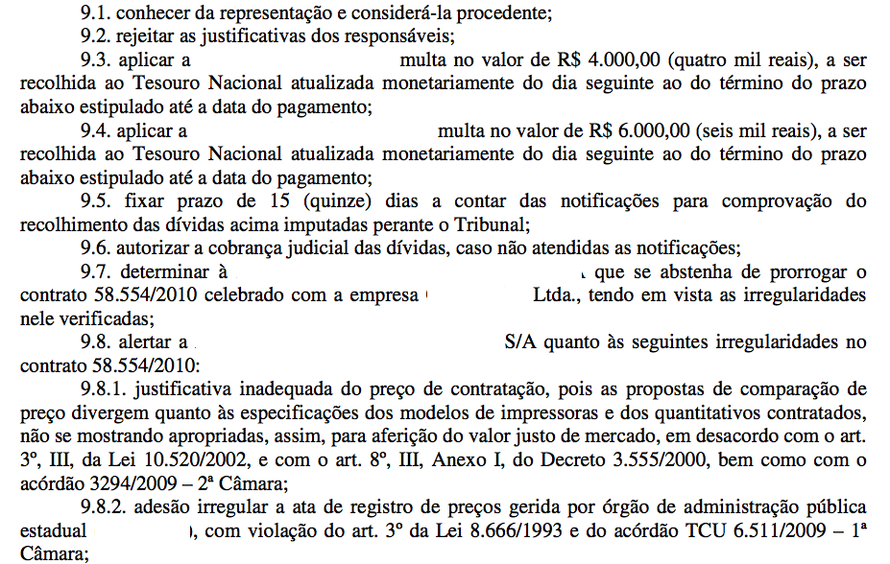
Acórdão TCU 2957 2011 Plenário Adesão Vertical e ME EPP citado

Acórdão 991/2009 Plenário
Natureza Consulta
Entidade Órgão: Ministério da Saúde
Interessados José Agenor Álvares da Silva (então Ministro de Estado)

Sumário
CONSULTA. INTERPRETAÇÃO DE DISPOSITIVOS DO DECRETO
QUE REGULAMENTA O SISTEMA DE REGISTRO DE PREÇOS.
CONHECIMENTO. RESPOSTA. ARQUIVAMENTO.

- O prazo de vigência da ata de registro de preços não poderá ser superior
a um ano, admitindo-se prorrogações, desde que ocorram dentro desse prazo.

- No caso de eventual prorrogação da ata de registro de preços dentro do
prazo de vigência não superior a um ano, não se restabelecem os quantitativos
inicialmente fixados na licitação, sob pena de se infringirem os princípios que
regem o procedimento licitatório, indicados no art. 3º da Lei nº 8.666/93

Acórdão 1793/2011 Plenário

(...)
114. Na sistemática de registro de preços, o órgão gerenciador da ata e os demais participantes informam, individualmente, a quantidade do bem ou do serviço a ser adquirida. A soma dessas quantidades é registrada na ata. Por sua vez, o art. 8º, § 3º, do Decreto 3.931/2001 possibilita que os órgãos públicos que inicialmente não participaram do registro de preços ("caronas"), podem adquirir todo o quantitativo registrado na ata, ou seja, o que caracteriza uma disfunção do referido normativo. Ainda assim, o "carona" está restrito a 100% do quantitativo consignado na ata.
115. Dessa forma, entende-se que cada uma dessas figuras geralmente presentes em aquisições mediante registro de preços estão sujeitas ao limite estabelecido no art. 8º, §3º, do Decreto 3.931/2001. (...)
116. A título de conservadorismo, neste procedimento foram consideradas somente as contratações que excederam 125% do valor inicialmente registrado em contrato, a fim de descartar os casos em que houve acréscimo de 25% do bem ou do serviço contratado, conforme possibilita o art. 65, § 1º, da Lei de Licitações. (...)
117. Tendo em vista que o arquivo contendo os dados dos contratos registrados no sistema Siasg (Sidec-Contrato) não possui informações acerca das quantidades contratadas, decidiu-se pela utilização da base de dados de minutas de empenho que são emitidas pelo próprio sistema.

121. Nesse contexto, para uma compra específica decorrente de registro de preço, o procedimento executado somou todos os valores das minutas de empenho que foram enviadas com sucesso ao Siasg por uma determinada Uasg e verificou se esse total superava em 25% o valor máximo estabelecido pelo Decreto 3.931/2001 (conforme descrito no parágrafo 110), calculado mediante a multiplicação entre o valor unitário e a quantidade do bem registrado na ata.
122. Como resultado, foram identificadas 9.430 ocorrências cuja soma dos empenhos emitidos por Uasgs ultrapassou o valor máximo permitido, conforme registrado na planilha "P3_5b_Resultado_Ord_Clientela.xls", disponível no diretório "\Resultados\P3_5b" do DVD à fl.6 do anexo 15. Como exemplo, o quadro 4 (fl. 546, anexo 14, volume 2) apresenta casos de contratações acima de R$ 500.000,00 das Uasgs que, percentualmente, mais ultrapassaram o valor limite a ser contratado, cujas cópias de atas do pregão e de telas do Siasg, que representam os indícios de irregularidade supracitados, estão acostadas às fls. 123-176 do anexo 13.
(...)
127. Ainda que irregular, a possibilidade prática de efetuar contratações em quantitativos superiores ao limite estabelecido no Decreto 3.931/2001 pode levar os órgãos a não se sentirem incentivados a estimar, da melhor forma possível, o quantitativo do bem/serviço necessário ao fiel atendimento de suas necessidades, de modo que o planejamento por eles executado pode tornar-se não efetivo e a Administração não ser beneficiada com possível ganho de economia de escala.

128. Quanto ao argumento da SLTI/MP de que, no caso dos órgãos "caronas", a responsabilidade pela contratação obedecendo ao limite de 100% é do próprio contratante, entende-se que procede, vez que não é plausível que o órgão central do Sisg monitore todas as contratações mediante SRP efetuadas por "caronas". No entanto, isso não é motivo razoável para não serem implementados controles com a finalidade de se evitar a ocorrência dessa irregularidade, tendo em vista que a própria SLTI/MP informou que essa crítica já é realizada para as contratações efetivadas pelo órgão gerenciador e pelos demais participantes do registro de preços.
129. Nesse contexto, a fim de dar fiel cumprimento ao art. 8º, § 3º, do Decreto 3.931/2001, é necessário que a SLTI/MP implemente, no Siasg, controles para evitar contratações mediante SRP em quantidades superiores a 100% daquelas previstas em ata, a despeito de o contratante ser "carona", gerenciador da ata ou participante do registro de preço. (...).
130. Por fim, é importante que o órgão competente por normatizar o SRP reforce a necessidade de os órgãos integrantes do Sisg observarem os limites previstos no art. 8º, § 3º, do Decreto 3.931/2001, a fim de que a prática relatada neste achado não se repita. Por se tratarem de indícios de irregularidades, faz-se necessário encaminhamento das ocorrências identificadas à Segecex com o propósito de subsidiar possíveis ações de controle, na forma relatada no parágrafo 6.

Acórdão 1793/2011 Plenário (Penalidades)

(...)
103. A despeito de as empresas declararem, antes do início da fase de lances, que atendem aos requisitos de habilitação e de proposta exigidos no edital, em alguns casos, mesmo sabendo previamente não atender às condições mínimas, as empresas se arriscam em participar das licitações, confiando no fato de que não serão penalizadas.

104. Do contato com alguns gestores e da experiência vivenciada nos trabalhos de rotina da Sefti, verifica-se, na prática, a baixa incidência de instauração de processos administrativos para penalizar as empresas enquadradas nos casos supramencionados por parte dos órgãos envolvidos, abstendo-se, esses, da oportunidade de afastar essas empresas dos processos licitatórios.

105. Considerando a gravidade dos indícios encontrados, a inércia de agentes públicos envolvidos e a recorrente prática desse tipo de comportamento por algumas empresas, entende-se que já seria possível promover audiência de gestores omissos que não autuaram processos administrativos contra as empresas que infringiram o art. 7º da Lei 10.520/2002. Entretanto, como a maioria dos gestores desconhece a importância e a obrigatoriedade dessa prática e a cultura predominante na Administração é a de não autuar processos nesses casos, optou-se, nesse momento, por deliberações orientadoras em detrimento de audiências dos responsáveis, sem prejuízo da adoção dessa medida em oportunidades futuras.”

